Schlank und dennoch ein hohes Risiko für Diabetes und Herz-Kreislauferkrankungen
Fast jeder fünfte schlanke Mensch hat ein erhöhtes Risiko an Diabetes sowie Herzkreislauferkrankungen zu erkranken. Die Betroffenen haben eine Fehlfunktion bei der Fettspeicherung, sodass sie kaum Fett am Oberschenkel anlagern. Das zeigen Untersuchungen von Tübinger Forscherinnen und Forschern des Deutschen Zentrum für Diabetesforschung und des Helmholtz Zentrums München, die nun in der Fachzeitschrift „Cell Metabolism“ veröffentlicht werden.
Schlank ist gesund – diese Faustformel gilt nicht immer. Meta-Analysen von Studien ergaben, dass es eine Subgruppe (knapp 20 Prozent) von schlanken Menschen mit einem geschädigten Stoffwechsel gibt. Ihr kardiovaskuläres und Mortalitätsrisiko ist im Vergleich zu metabolisch Gesunden um mehr als das Dreifache erhöht. Es ist sogar höher als das von Stoffwechsel gesunden übergewichtigen Menschen.
Doch was sind die Ursachen hierfür? Was unterscheidet diese Untergruppe von den schlanken, stoffwechselgesunden Menschen? Welche phänotypischen Besonderheiten haben die Betroffenen? Diesen Fragen stellten sich Wissenschaftler der Medizinischen Klinik IV des Universitätsklinikums der Universität Tübingen und des Instituts für Diabetesforschung und Metabolische Erkrankungen (IDM) des Helmholtz Zentrum München an der Eberhard-Karls-Universität Tübingen, ein Mitglied im Deutschen Zentrum für Diabetesforschung (DZD). Sie untersuchten die Daten von 981 Probanden und kamen auch hier zu ähnlichen Ergebnissen wie in den Meta-Analysen – etwa 18 Prozent der schlanken Probanden hatten einen geschädigten Stoffwechsel. Die Betroffenen zeigten zwei und oder mehr Risiko-Parameter für ein Metabolisches Syndrom (Abdominelle Fettleibigkeit, Bluthochdruck, Fettstoffwechselstörung mit Hypertriglyzeridämie und erniedrigtem HDL-Cholesterin, Insulinresistenz bzw. gestörte Glukosetoleranz).
Risiko: Wenig Fett am Bein
Das Team um Norbert Stefan, Fritz Schick und Hans-Ulrich Häring untersuchte bei diesen Probanden das Körperfett, die Fettverteilung und den Fettanteil in der Leber mithilfe der Magnetresonanz-Spektroskopie. Dabei zeigte sich, dass die Betroffenen nur wenig Fett an den Beinen speichern. Die Betroffenen haben einen ähnlichen Phänotyp wie Menschen mit Lipodystrophie, einer Veränderung des Unterhautfettgewebes. Die Wissenschaftler untersuchten zudem die Insulin-Empfindlichkeit, die Insulin-Sekretion, die Blutgefäße und die körperliche Fitness. Auch hier zeigten sich Auffälligkeiten. »Allerdings ist bei Schlanken das fehlende Fett an den Beinen am stärksten mit einem Risiko für einen ungesunden Stoffwechsel assoziiert. Man kann daher auch sagen, `Hüftgold´ hält Schlanke gesund“, fasst Prof. Norbert Stefan die Ergebnisse zusammen. Zum Vergleich: Bei Menschen mit Übergewicht sind eine nichtalkoholische Fettleber und ein erhöhter Bauchfettanteil die größten Risikofaktoren für eine Entgleisung des Stoffwechsels.
Die Wissenschaftler schlagen vor, dass schlanke Menschen, die zwei oder mehr Merkmale des Metabolischen Syndroms aufweisen und kaum Fett an den Beinen speichern, sorgfältig auf eine mögliche Schädigung des Stoffwechsels untersucht werden. Wichtig wäre es, für die unterschiedlichen Untergruppen von schlanken und übergewichtigen Menschen mit Stoffwechsel-Störungen maßgeschneiderte Lebensstil-Interventionen oder spezifische medikamentöse Behandlungen für eine personalisierte Prävention zu entwickeln.
Original-Publikation:
Stefan et al., Causes, Characteristics, and Consequences of Metabolically Unhealthy Normal Weight in Humans, Cell Metabolism (2017), http://dx.doi.org/10.1016/j.cmet.2017.07.008
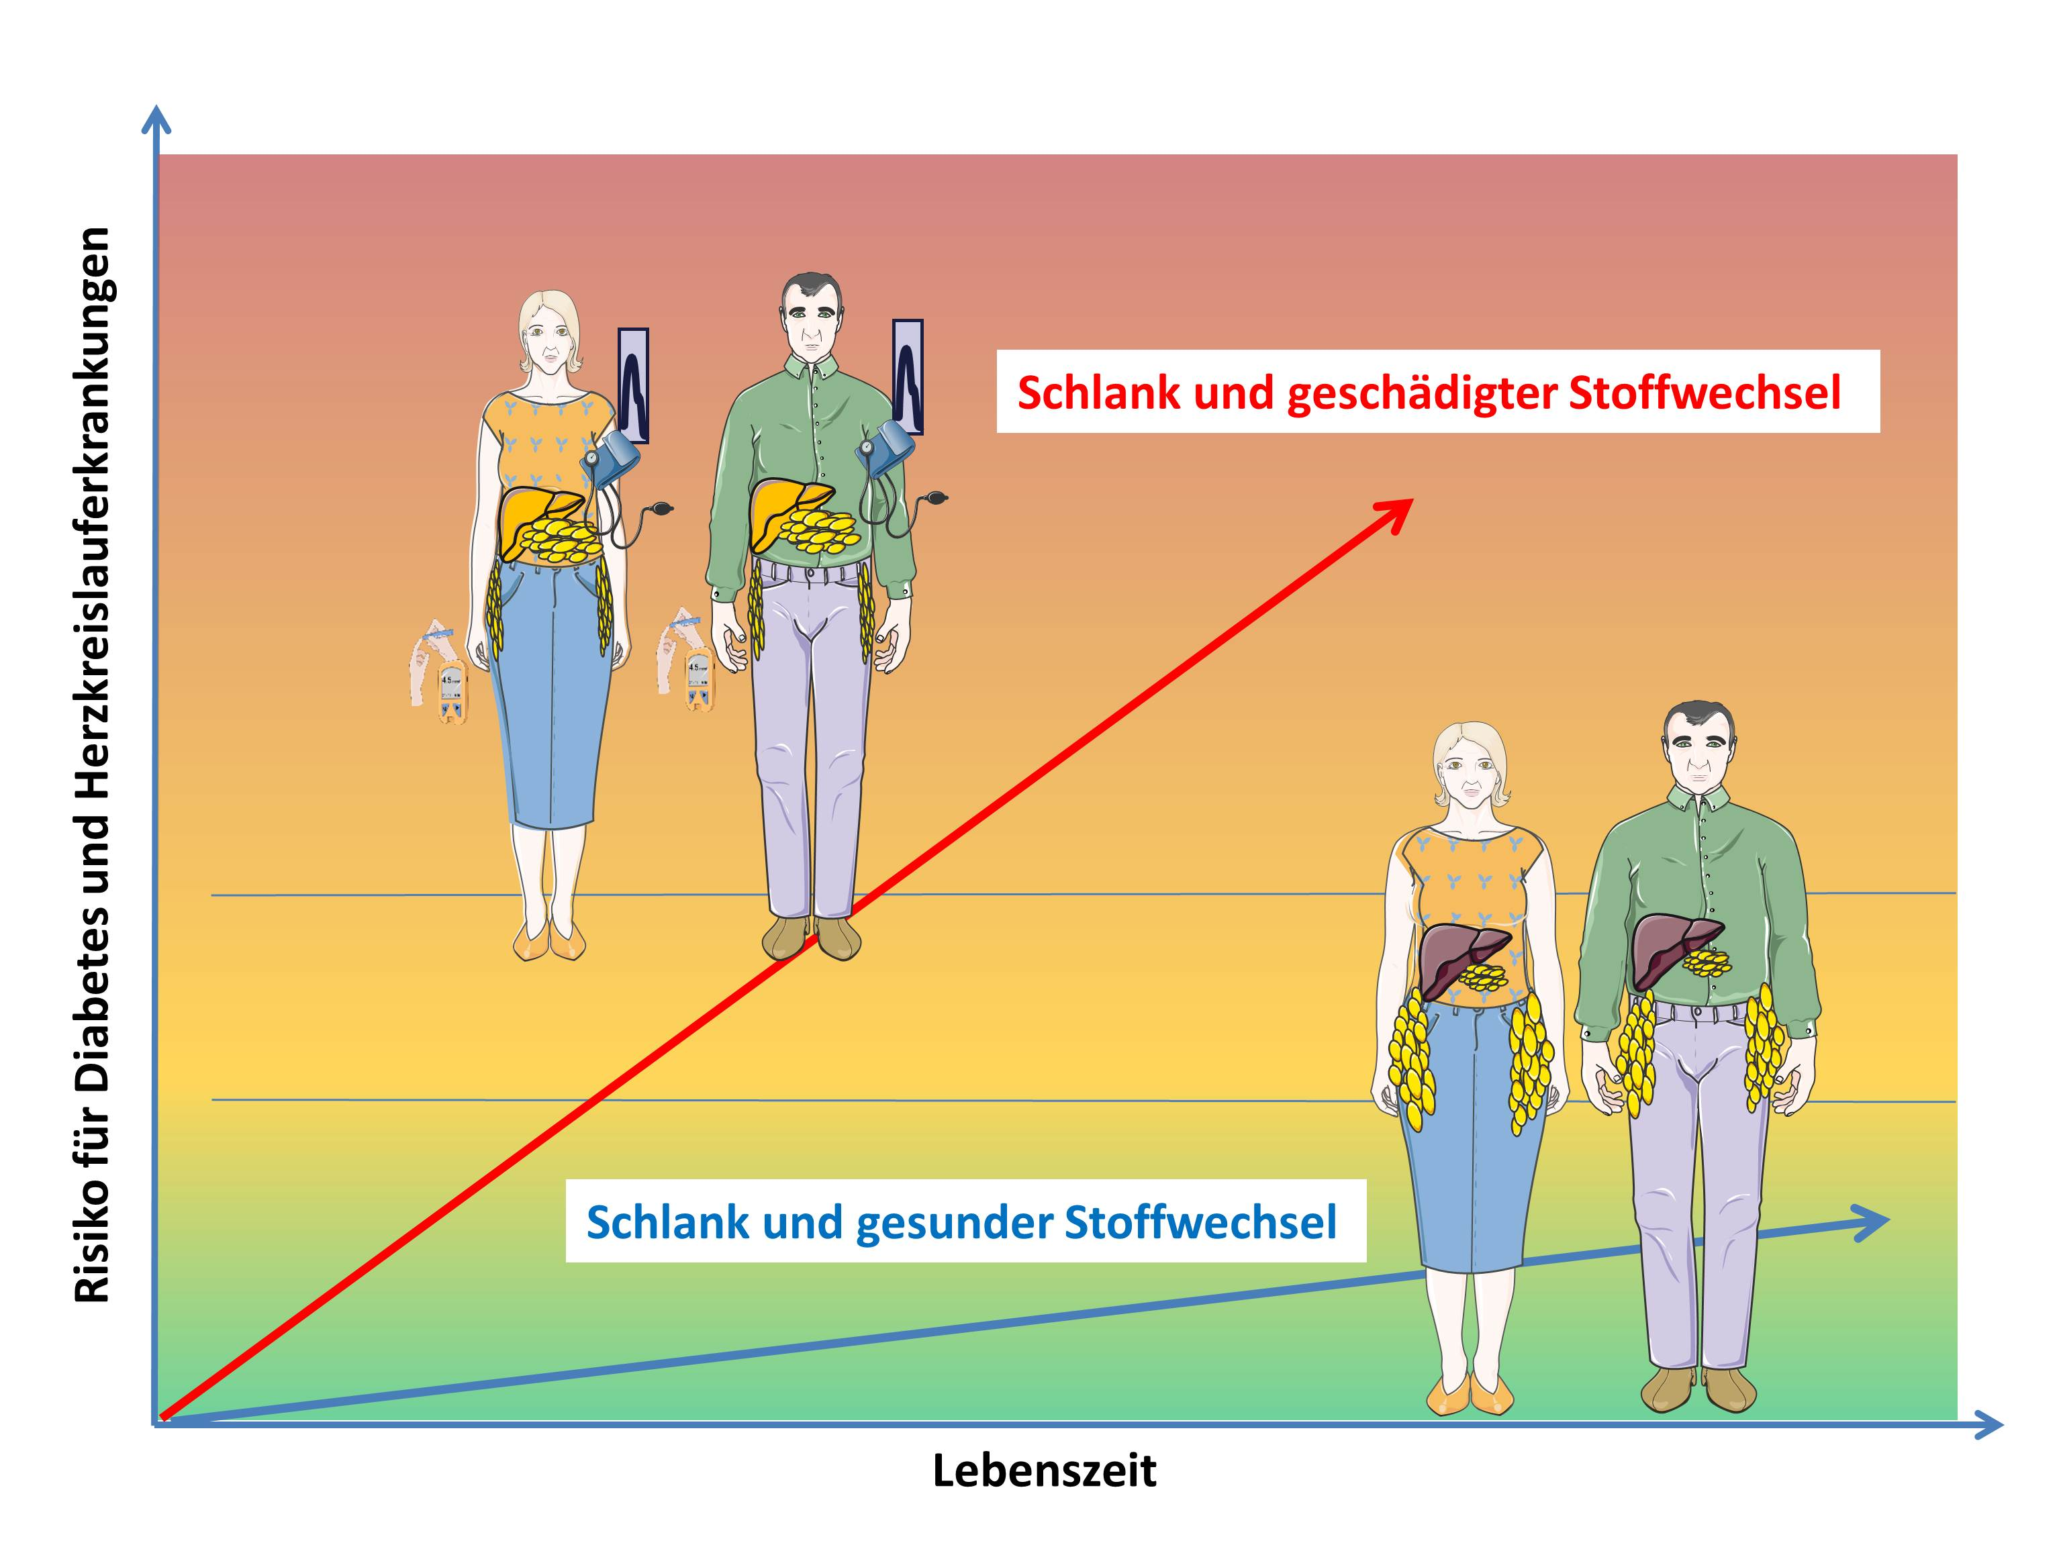
Knapp zwanzig Prozent der normalgewichtigen Bevölkerung leiden unter metabolischen Störungen. Ihr kardiovaskuläres und Mortalitätsrisiko ist im Vergleich zu metabolisch Gesunden um mehr als das Dreifache erhöht. Quelle. IDM
Fachliche Ansprechpartner:
Prof. Dr. med. Norbert Stefan
Prof. Dr. Dr. h.c. Hans-Ulrich Häring
Universitätsklinikum Tübingen, Medizinische Klinik, Abteilung IV
Institut für Diabetesforschung und Metabolische Erkrankungen (IDM) des Helmholtz Zentrums München an der Eberhard-Karls-Universität Tübingen
Otfried-Müller-Straße 10, 72076 Tübingen
Phone 1: +49 (0)7071 29-80390
Phone 2: +49 (0)7071 29-85669
Phone 3: +49 (0)7071 29-83670
norbert.stefan@med.uni-tuebingen.de

Ansprechpartnerin für die Presse:
Birgit Niesing
Deutsches Zentrum für Diabetesforschung e.V.
Ingolstädter Landstraße 1
85764 Neuherberg
Phone: 089-3187-3971
E-Mail: niesing@dzd-ev.de

Das Deutsche Zentrum für Diabetesforschung (DZD) e.V. ist eines der sechs Deutschen Zentren der Gesundheitsforschung. Es bündelt Experten auf dem Gebiet der Diabetesforschung und verzahnt Grundlagenforschung, Epidemiologie und klinische Anwendung. Ziel des DZD ist es, über einen neuartigen, integrativen Forschungsansatz einen wesentlichen Beitrag zur erfolgreichen, maßgeschneiderten Prävention, Diagnose und Therapie des Diabetes mellitus zu leisten. Mitglieder des Verbunds sind das Helmholtz Zentrum München – Deutsches Forschungszentrum für Gesundheit und Umwelt, das Deutsche Diabetes-Zentrum DDZ in Düsseldorf, das Deutsche Institut für Ernährungsforschung DIfE in Potsdam-Rehbrücke, das Institut für Diabetesforschung und Metabolische Erkrankungen des Helmholtz Zentrum München an der Eberhard-Karls-Universität Tübingen und das Paul-Langerhans-Institut Dresden des Helmholtz Zentrum München am Universitätsklinikum Carl Gustav Carus der TU Dresden, assoziierte Partner an den Universitäten in Heidelberg, Köln, Leipzig, Lübeck und München sowie weitere Projektpartner. www.dzd-ev.de

Das Helmholtz Zentrum München verfolgt als Deutsches Forschungszentrum für Gesundheit und Umwelt das Ziel, personalisierte Medizin für die Diagnose, Therapie und Prävention weit verbreiteter Volkskrankheiten wie Diabetes mellitus und Lungenerkrankungen zu entwickeln. Dafür untersucht es das Zusammenwirken von Genetik, Umweltfaktoren und Lebensstil. Der Hauptsitz des Zentrums liegt in Neuherberg im Norden Münchens. Das Helmholtz Zentrum München beschäftigt rund 2.300 Mitarbeiter und ist Mitglied der Helmholtz-Gemeinschaft, der 18 naturwissenschaftlich-technische und medizinisch-biologische Forschungszentren mit rund 37.000 Beschäftigten angehören. www.helmholtz-muenchen.de
Das 1805 gegründete Universitätsklinikum Tübingen gehört zu den führenden Zentren der deutschen Hochschulmedizin. Als eines der 33 Universitätsklinika in Deutschland trägt es zum erfolgreichen Verbund von Hochleistungsmedizin, Forschung und Lehre bei. Weit über 400 000 stationäre und ambulante Patienten aus aller Welt profitieren jährlich von dieser Verbindung aus Wissenschaft und Praxis. Die Kliniken, Institute und Zentren vereinen alle Spezialisten unter einem Dach. Die Experten arbeiten fachübergreifend zusammen und bieten jedem Patienten die optimale Behandlung ausgerichtet an den neuesten Forschungsergebnissen. Das Universitätsklinikum Tübingen forscht für bessere Diagnosen, Therapien und Heilungschancen, viele neue Behandlungsmethoden werden hier klinisch erprobt und angewandt. Neurowissenschaften, Onkologie und Immunologie, Infektionsforschung und Vaskuläre Medizin mit Diabetes-Forschung sind Forschungsschwerpunkte in Tübingen. Das Universitätsklinikum ist in vier der sechs von der Bundesregierung initiierten Deutschen Zentren für Gesundheitsforschung verlässlicher Partner. www.medizin.uni-tuebingen.de

